Le I

ONS/DRÔME PROVENÇALE

MEDIEVALES DU PONTIAS

Pari tenu : la fête a été une vraie réussite

U

ne ambiance joyeuse in­hérente à toute réussite ré­gnait parmi les organisateurs et bénévoles de la manifesta­tion « Les médiévales du Pon-tias » réunis mardi à la Mai­son des Associations. Montée de toutes pièces et tardive­ment par quelques membres hyperactifs de l'association ""Vie et Travail dans le Vieux Nyons " autour de Danièle Sil-vestre, présidente depuis 1990, il a fallu réussir la prouesse de rallier la popula­tion Nyonsaise. Mission ac­complie, le message est bien passé et la foule, souvent Cos­tumée, fut au rendez-vous du­rant ces deux jours de liesse. De quoi dynamiser les organi­sateurs qui, presque étonnés de leur succès, comptent bien remettre ça en 2010. n paraît même qu'ils ont été contactés pour animer un marché de Noël dans la région !

De nombreux points forts

Cette réunion de bilan a per­mis à Danièle Silvestre de lis­ter les points forts, les amélio­rations à apporter et les idées nouvelles pour ne pas tomber dans la routine, tandis qu'Eric Ravier souhaitait que l'orga­nisation commence début 2010. La présidente a tenu à remercier tous les bénévoles sans qui, rien n'aurait pu se faire. Mention particulière a été décernée à Maryse qui a donné la trame de la fête et confectionné les costumes.

Le centre historique de la  
cité et Pont Roman ont été  
ainsi mis à l'honneur avec pa-  
nache. □

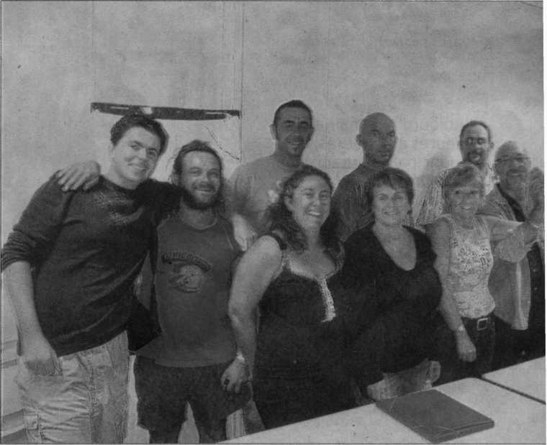

"Vie et Travail dans le Vieux Nyons" a dressé un bon bilan de la fête "Les médiévales d